first:

hello？欢迎你进入第三阶段学习！

我是第三阶段老师张东，大家都喊我东哥。

以下内容需要你今天稍微准备一下：

1. 安装必要软件并看文档里的视频熟悉软件的使用方法：

如果你在微信全国交流群里，可以去群聊天记录里，搜文件，那里有我刚发的安装手册《学习用软件安装指导手册——第三阶段 - 简版(1)》。

如果你不在微信大群里也没关系，立刻微信私信我，我给你一个人专门发。

因为微信全国大群里的聊天记录鱼龙混杂，非常不利于学习和查找，所以，第三阶段不再使用微信全国大群进行交流。日常答疑以我和你一对一辅导方式为主。任何问题随时问我，我都在，我会有问必答。放心。所以，你不在大群里也没有任何影响哈。

second:

第三阶段几乎是整个前端的核心，将来笔试面试时占到80%的比重。看我朋友圈里历届师兄师姐的反馈为证。还是很有难度的。

不过，一些基础比较弱的师兄师姐们给你总结了一条极其珍贵的经验，屡试不爽！就是"预习"！

前几个班里，几乎基础最弱的师兄师姐，经过前一天提前预习，第二天就算听极高难度的课程，都明显无压力。所以，坚持预习，是学好第三阶段重难点知识的唯一重要法宝！

所以，如果你想明天听课轻松一些，今天可以提前预习一下明天的正则表达式PPT和视频哦！

去微信中全国交流群->群聊天记录->文件->1_regexp.pptx

如果你不在微信全国交流群里，可以联系我，我给你一个人专门发，放心。

如果有时间，最好能看一下我的小程序中->在线->jscore->day01中，下图所示三个视频，可以手机在线观看，也可以下载下来1.25倍速或1.5倍速观看。

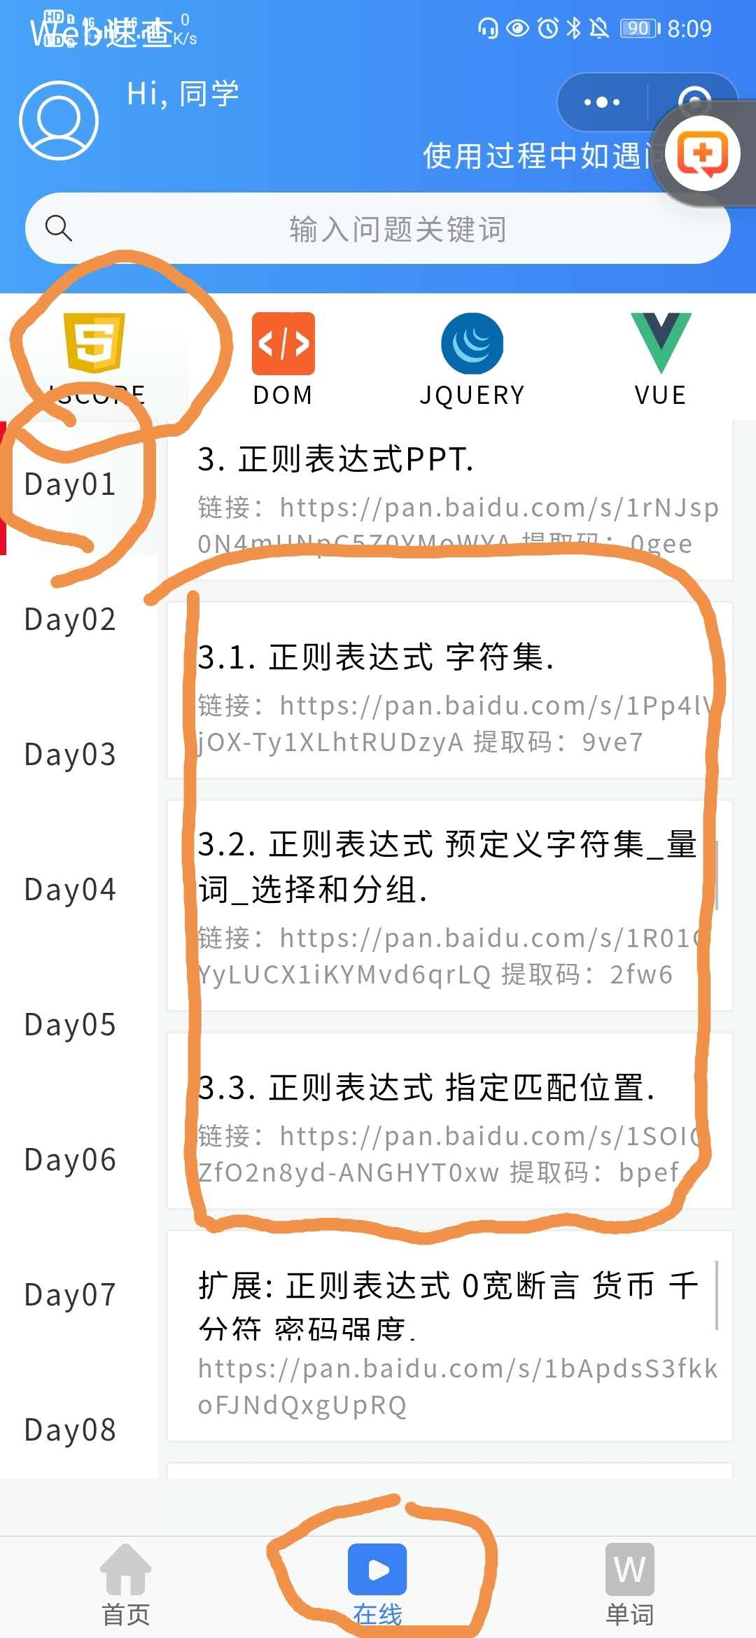  
third

经过第二阶段的学习，我发现，你在做个人项目时可能还会遇到两个问题。

不过放心，我已经给你录好了高清无码小视频，为你弥补第二阶段的遗漏。

作为第三阶段的见面礼送给你！希望咱们接下来一个月合作愉快！

1. 你个人项目的主导航下拉菜单，还在等着用第三阶段的js做吗？其实大多数主导航下拉菜单根本不用js，只靠css就可完成非常漂亮的效果。别等了，再等你的个人项目肯定来不及了哦！css主导航菜单视频链接:

小程序->在线->JSCORE->day01 扩展: 礼物3 css版主导航菜单

用手指****长按****标题下的连接地址，直到出现"复制"，

然后用手指拖拽出现的标尺两端，选中整段http地址，

复制，粘贴到浏览器地址栏中，打开，

并输入刚才标题下方的验证码，就可下载对应视频和源代码

2. 不会ps，网上找的图标又不好看，风格又不统一，怎么办？阿里iconfont图标库可轻松解决你项目中一切图标问题。还可用css操作图标样式哦！无需任何ps。还在等什么？不看错过一个亿哦！iconfont视频连接:

小程序->在线->JSCORE->day01 扩展: 礼物2 阿里 图标库 iconfont

用手指****长按****标题下的连接地址，直到出现"复制"，

然后用手指拖拽出现的标尺两端，选中整段http地址，

复制，粘贴到浏览器地址栏中，打开，

并输入刚才标题下方的验证码，就可下载对应视频和源代码

拥有小程序，就等于拥有了第三阶段所有内容，以及拥有今后鄙视面试几乎所有重点和原题！你值得拥有哦！

更多高清无码小视频在第三阶段等着你哦！拭目以待吧！